

POLITECHNIKA ŚLĄSKA

WYDZIAŁ ELEKTRYCZNY

Katedra Mechatroniki

**PRACA DYPLOMOWA  
MAGISTERSKA**

**Algorithms**

**Algorytmy Prep**

Student: **inż. Szymon Henryk OLEŚ**  
Nr albumu: 279171

Studia: Stacjonarne II stopnia  
Kierunek: Mechatronika

Specjalność: Zastosowania mechatroniki w inżynierii elektrycznej

Promotor: dr inż. Paweł Kielan

Gliwice 2019

1. Słowniczek 2

2. BFS 2

3. DFS 2

4. Tree travelsals 2

5. Recursion 2

5.1. Fibonacci 2

6. Parenthesis problem 2

7. Two Pointer algorithms 2

7.1. Two Sum 3

8. Sorting 4

9. Searching 4

10. Reverse Linked List 4

11. Custom Data Structure 4

# Słowniczek

NSG – Network Securty Group – coś jak firewall

Azure Active Direcotry – to taki Azurowy Identity Store

# BFS

# DFS

# Tree travelsals

# Recursion

## Fibonacci

Każdy resource w Azurze musi być przypisany do „Resource Group".

Stop w Azurze – dealokuje VMa z fizycznego hosta w infrastrukturze Azure

Shutdown na poziomie OS – wyłączy VMa, ale on dalej będzie hostowany w infrze

# Parenthesis problem

# Two Pointer algorithms

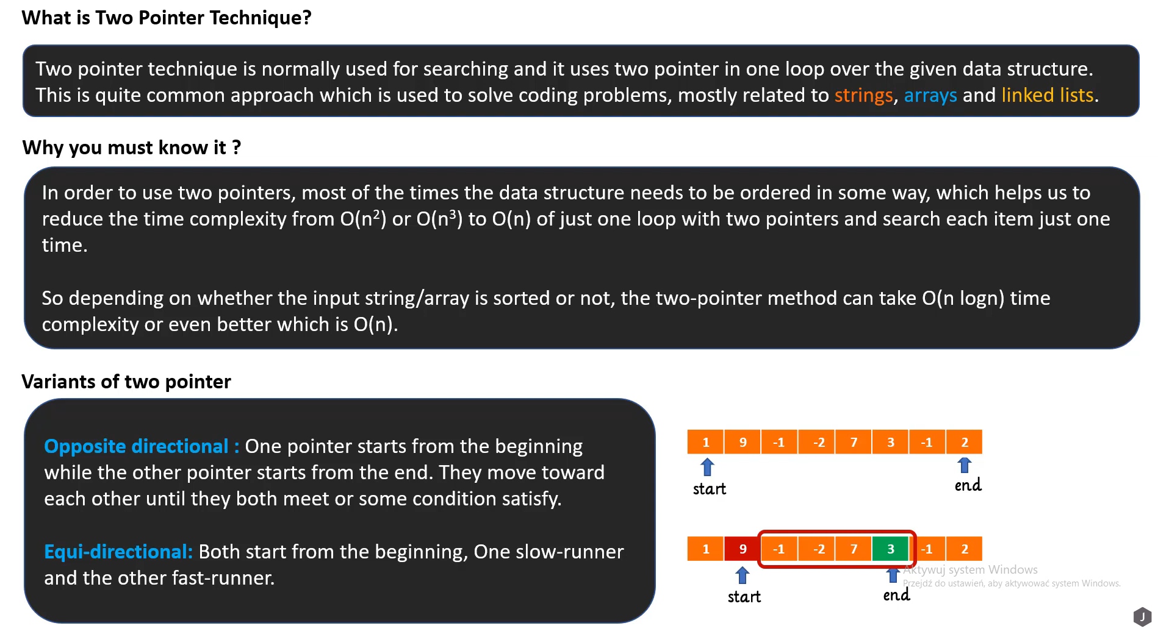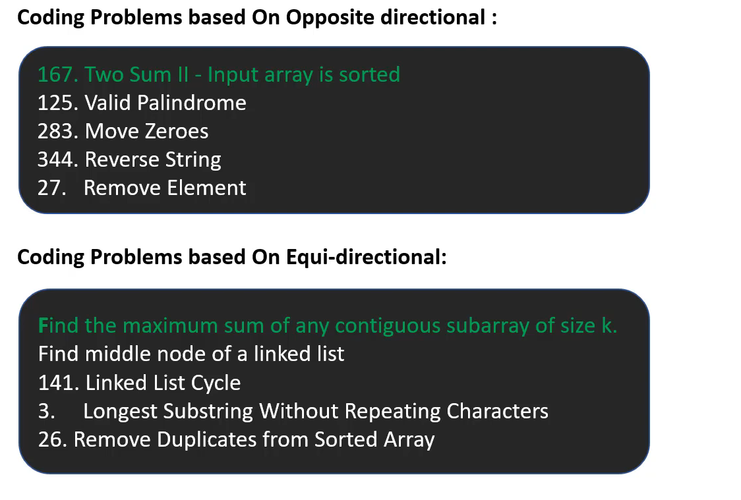

## Two Sum

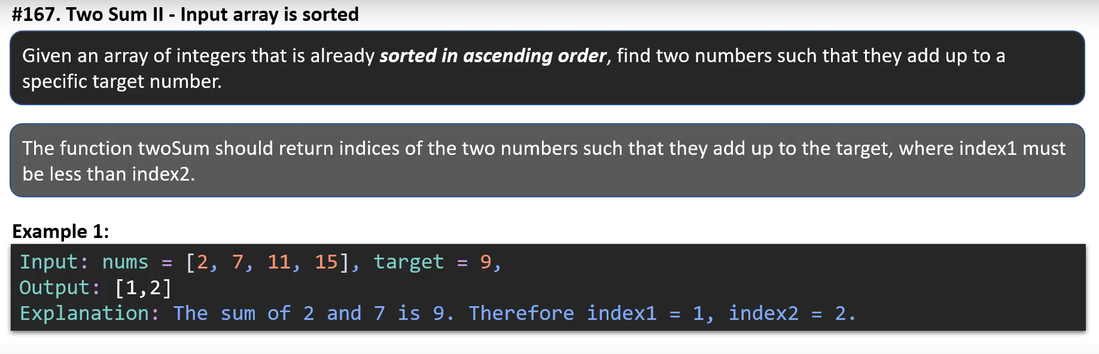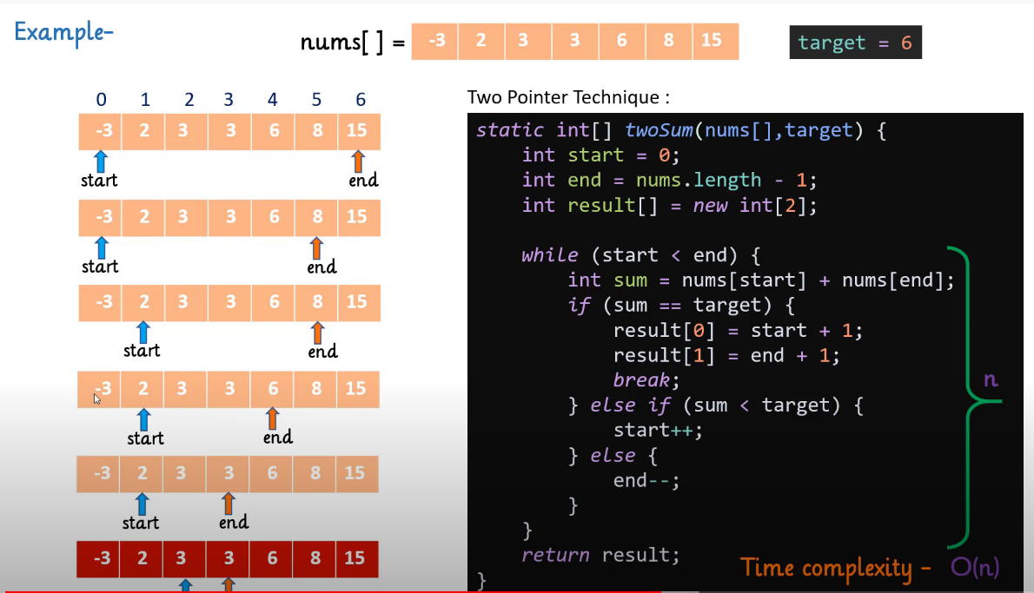

# Sorting

Każdy resource w Azurze musi być przypisany do „Resource Group".

Stop w Azurze – dealokuje VMa z fizycznego hosta w infrastrukturze Azure

Shutdown na poziomie OS – wyłączy VMa, ale on dalej będzie hostowany w infrze Azure

# Searching

# Reverse Linked List

# Custom Data Structure

